PHIẾU HỌC TẬP C# [03] - HÀM (FUNCTION) VÀ PHƯƠNG
THỨC (METHOD)
Họ và tên: Trần Duy Tuấn

Lớp:CNTT 18-01

Video đã xem (Link): https://youtu.be/IPpEefuFiVM?si=PNmmVNhT5m1UyWlQ

1. Kiến thức cốt lõi (Cú pháp hàm)
Cú pháp chung của một hàm trong C#:

// Kiểu_trả_về Tên_hàm(Tham_số_1, Tham_số_2, ...)

// {

// // Code thực thi

// return Giá_trị;

// }

Hãy điền vào bảng sau:

Thành phần | Ý nghĩa | Ví dụ
Kiểu trả về | Loại dữ liệu mà hàm sẽ trả về | int, string, void, double
Tên hàm | Tên duy nhất dùng để gọi và thực thi hàm. Cần tuân theo quy tắc đặt tên (thường là PascalCase). | TinhTong, InThongTin
Tham số | Các giá trị đầu vào mà hàm cần để thực hiện công việc của nó (tùy chọn). Mỗi tham số bao gồm kiểu dữ liệu và tên. | int a, string ten
return | Từ khóa dùng để kết thúc việc thực thi của hàm và trả về một giá trị (phù hợp với Kiểu trả về đã khai báo). Bắt buộc phải có nếu kiểu trả về khác void. | return tong;

2. Ví dụ thực hành (Bắt buộc)
Kịch bản: Bạn sẽ tạo các hàm để tính toán và xếp loại điểm, thay vì viết tất cả trong Main.

Code Khởi đầu:

using System;

class Program

{

// TODO 1: Viết hàm XepLoai nhận vào điểm và trả về xếp loại (string)

// Hàm này sẽ thay thế phần if/else ở PHT trước

static string XepLoai(double diem)

{

// (Viết code của bạn tại đây)

// Tiêu chí:

// - Nếu điểm >= 8.5 => "Giỏi"

// - Nếu điểm >= 7.0 => "Khá"

// - Nếu điểm >= 5.5 => "Trung bình"

// - Nếu điểm < 5.5 => "Yếu"

}

// TODO 2: Viết hàm TinhTrungBinh nhận vào mảng điểm và trả về trung bình (double)

static double TinhTrungBinh(double[] diem)

{

// (Viết code của bạn tại đây)

// Gợi ý: Duyệt mảng, cộng tất cả, chia cho số phần tử

}

// TODO 3: Viết hàm InBangDiem nhận vào 2 mảng (tên, điểm)

// Hàm này không có kiểu trả về (void), chỉ in ra thôi

static void InBangDiem(string[] ten, double[] diem)

{

// (Viết code của bạn tại đây)

// Gợi ý: Dùng for để duyệt và gọi hàm XepLoai()

}

static void Main()

{

string[] tenSV = { "Nguyễn Văn A", "Trần Thị B", "Lê Văn C" };

double[] diemSV = { 8.5, 7.2, 5.8 };

Console.WriteLine("=== Chương trình Quản lý Sinh viên ===\n");

// TODO 4: Gọi hàm InBangDiem để in bảng điểm

InBangDiem(tenSV, diemSV);

// TODO 5: Gọi hàm TinhTrungBinh và in kết quả

double trungBinh = TinhTrungBinh(diemSV);

Console.WriteLine($"\nĐiểm trung bình lớp: {trungBinh:F2}");

}

}

3. Yêu cầu Bằng chứng (Proof of Work)
- Code đã hoàn thiện:

using System;

class Program

{

// TODO 1: Viết hàm XepLoai nhận vào điểm và trả về xếp loại (string)

// Hàm này sẽ thay thế phần if/else ở PHT trước

static string XepLoai(double diem)

{

if (diem >= 8.5)
return "GIOI";
else if (diem >= 7)
return "KHA";
else if (diem >= 5.5)
return "TRUNG BINH";
else
return "YEU";
}

// TODO 2: Viết hàm TinhTrungBinh nhận vào mảng điểm và trả về trung bình (double)

static double TinhTrungBinh(double[] diem)
{
double tongdiem = 0;
foreach(double d in diem)
{
tongdiem+=d;
}
return tongdiem/diem.Length;
}

// TODO 3: Viết hàm InBangDiem nhận vào 2 mảng (tên, điểm)

// Hàm này không có kiểu trả về (void), chỉ in ra thôi

static void InBangDiem(string[] ten, double[] diem)

{
for(int i = 0; i < ten.Length; i++)
{
Console.WriteLine("Ten: "+ten[i]+", Diem: "+diem[i]+", Xep loai: "+XepLoai(diem[i]));
}
// (Viết code của bạn tại đây)

// Gợi ý: Dùng for để duyệt và gọi hàm XepLoai()

}

static void Main()

{

string[] tenSV = { "Nguyen Van A", "Tran Thi B", "Le Van C" };

double[] diemSV = { 8.5, 7.2, 5.8 };

Console.WriteLine("=== Chuong trinh Quan ly Sinh vien ===\n");

// TODO 4: Gọi hàm InBangDiem để in bảng điểm

InBangDiem(tenSV, diemSV);

// TODO 5: Gọi hàm TinhTrungBinh và in kết quả

double trungBinh = TinhTrungBinh(diemSV);

Console.WriteLine($"\nDiem trung binh lop: {trungBinh:F2}");

}

}

- Ảnh chụp màn hình Kết quả:

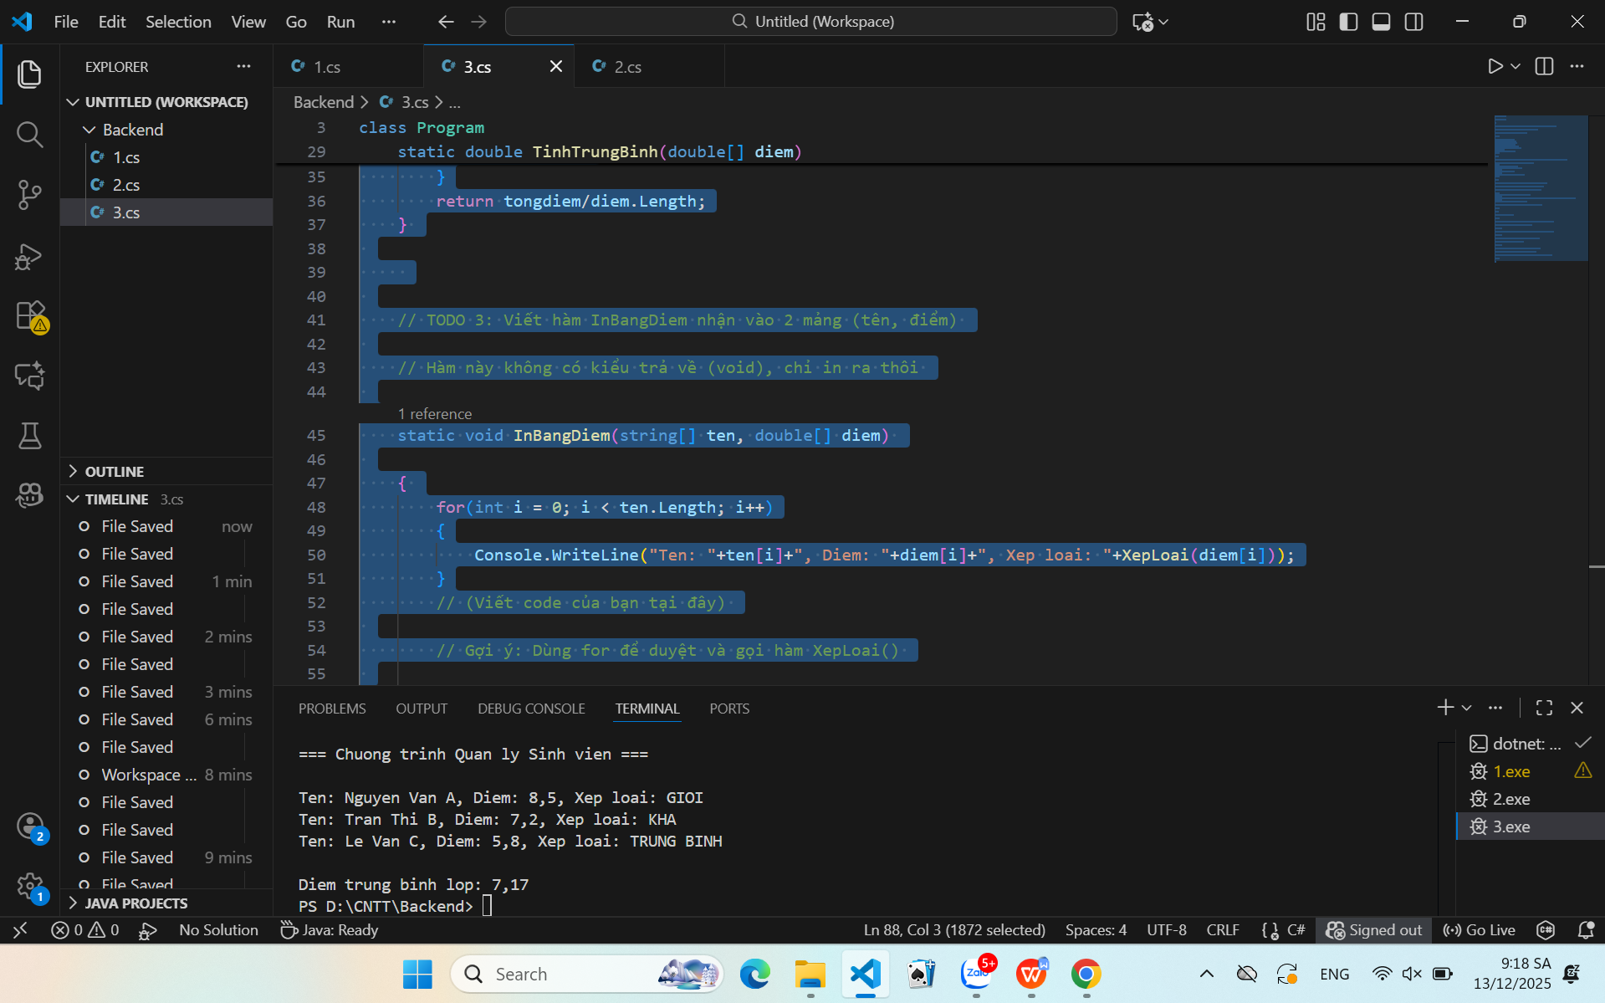4. Câu hỏi Phản biện (Bắt buộc)
Một điều tôi chưa hiểu rõ:

(Ví dụ: "Tại sao phải chia code thành các hàm nhỏ? Có thể viết tất cả trong Main không?", "Sự khác biệt giữa hàm có return và hàm void là gì?")
- Sự khác biệt cốt lõi và quan trọng nhất giữa hàm có kiểu trả về (non-void) như XepLoai (trả về string) và hàm không có kiểu trả về (void) như InBangDiem là gì? Khi nào tôi bắt buộc phải chọn hàm void, và khi nào tôi bắt buộc phải chọn hàm có kiểu trả về?
PHIẾU HỌC TẬP C# [04] - LẬP TRÌNH HƯỚNG ĐỐI TƯỢNG
(OOP)
Họ và tên: Trần Duy Tuấn

Lớp: CNTT 18-01

Video đã xem (Link): https://youtu.be/WQ9j2sPRstk?si=xP4yRymYLDZNfzRl

1. Kiến thức cốt lõi (Các khái niệm OOP)
Hãy trả lời các câu hỏi sau:

1.1 Lớp (Class) và Đối tượng (Object):

- Lớp (Class) là gì?
Lớp (Class) là một khuôn mẫu (blueprint) hay bản thiết kế để tạo ra các đối tượng. Nó định nghĩa các thuộc tính (dữ liệu) và hành vi (hàm) chung.

- Đối tượng (Object) là gì?
Đối tượng (Object) là một thể hiện cụ thể, có thật, được tạo ra từ Lớp. Mỗi đối tượng có các giá trị thuộc tính (trạng thái) riêng.
- Mối quan hệ giữa Lớp và Đối tượng:
Lớp là định nghĩa, và Đối tượng là sự hiện thực hóa của định nghĩa đó.
1.2 Các thành phần chính của một Lớp:

Thành phần | Ý nghĩa | Ví dụ
Property / Field | Thuộc tính hoặc Dữ liệu của đối tượng. Chúng định nghĩa trạng thái và đặc điểm của đối tượng đó. | ten, tuoi, diem
Method | Hành vi hoặc Chức năng của đối tượng. Chúng định nghĩa những hành động mà đối tượng có thể thực hiện. | XepLoai(), TinhTrungBinh()
Constructor | Một phương thức đặc biệt, được gọi khi đối tượng được tạo (khởi tạo). Dùng để thiết lập trạng thái ban đầu (gán giá trị cho thuộc tính) cho đối tượng. | SinhVien(string ten, int tuoi)

2. Ví dụ thực hành (Bắt buộc)
Kịch bản: Bạn sẽ tái cấu trúc chương trình quản lý sinh viên từ PHT trước bằng cách tạo một Lớp SinhVien.

Code Khởi đầu:

using System;

// TODO 1: Định nghĩa Lớp SinhVien

class SinhVien

{

// TODO 2: Khai báo các properties (thuộc tính)

public string HoTen { get; set; }

public int Tuoi { get; set; }
public double Diem { get; set; }

// TODO 3: Viết Constructor (hàm khởi tạo)

// Hàm này được gọi khi tạo một đối tượng SinhVien mới

// Constructor có tên giống hệt tên lớp

public SinhVien(string hoTen, int tuoi, double diem)

{

// (Viết code khởi tạo của bạn tại đây)

// Gợi ý: HoTen = hoTen; Tuoi = tuoi; Diem = diem;

}

// TODO 4: Viết Method XepLoai() để trả về xếp loại

public string XepLoai()

{

// (Viết code của bạn tại đây)

// Gợi ý: Sử dụng this.Diem để truy cập điểm của sinh viên

}

// TODO 5: Viết Method HienThiThongTin() để in thông tin sinh viên

public void HienThiThongTin()

{

Console.WriteLine($"Tên: {HoTen}, Tuổi: {Tuoi}, Điểm: {Diem}, Xếp loại: {XepLoai()}"); }

}

class Program

{

static void Main()

{

Console.WriteLine("=== Quản lý Sinh viên (Sử dụng OOP) ===\n");

// TODO 6: Tạo các đối tượng SinhVien

// Gợi ý: SinhVien sv1 = new SinhVien("Nguyễn Văn A", 20, 8.5);

SinhVien sv1 = new SinhVien("Nguyễn Văn A", 20, 8.5);

SinhVien sv2 = new SinhVien("Trần Thị B", 21, 7.2);

SinhVien sv3 = new SinhVien("Lê Văn C", 19, 5.8);

// TODO 7: Gọi method HienThiThongTin() để in thông tin

sv1.HienThiThongTin();

sv2.HienThiThongTin();

sv3.HienThiThongTin();

// TODO 8: (Tùy chọn) Tính trung bình điểm của 3 sinh viên

double diemTB = (sv1.Diem + sv2.Diem + sv3.Diem) / 3;

Console.WriteLine($"\nĐiểm trung bình lớp: {diemTB:F2}");
}

}

3. Yêu cầu Bằng chứng (Proof of Work)
- Code đã hoàn thiện:

using System;

// TODO 1: Định nghĩa Lớp SinhVien

class SinhVien

{

// TODO 2: Khai báo các properties (thuộc tính)

public string hoTen {
get;
set;
}

public int Tuoi {
get;
set;
}
public double Diem {
get;
set;
}

// TODO 3: Viết Constructor (hàm khởi tạo)

// Hàm này được gọi khi tạo một đối tượng SinhVien mới

// Constructor có tên giống hệt tên lớp

public SinhVien(string hoTen, int Tuoi, double Diem)

{
this.hoTen=hoTen;
this.Tuoi=Tuoi;
this.Diem=Diem;
// (Viết code khởi tạo của bạn tại đây)

// Gợi ý: HoTen = hoTen; Tuoi = tuoi; Diem = diem;

}

// TODO 4: Viết Method XepLoai() để trả về xếp loại

public string XepLoai()

{
if(this.Diem>=8.5)
return "GIOI";
else if(this.Diem>=7.0)
return "Kha";
else if(this.Diem>=5.5)
return "TRUNG BINH";
else
return "YEU";
// (Viết code của bạn tại đây)

// Gợi ý: Sử dụng this.Diem để truy cập điểm của sinh viên

}

// TODO 5: Viết Method HienThiThongTin() để in thông tin sinh viên

public void HienThiThongTin()

{

Console.WriteLine($"Ten: {hoTen}, Tuoi: {Tuoi}, Điem: {Diem}, Xep loai: {XepLoai()}"); }

}

class Program

{

static void Main()

{

Console.WriteLine("===Quan ly sinh vien ===\n");

// TODO 6: Tạo các đối tượng SinhVien

// Gợi ý: SinhVien sv1 = new SinhVien("Nguyễn Văn A", 20, 8.5);

SinhVien sv1 = new SinhVien("Nguyen Van A", 20, 8.5);

SinhVien sv2 = new SinhVien("Tran Thi B", 21, 7.2);

SinhVien sv3 = new SinhVien("Le Van C", 19, 5.8);

// TODO 7: Gọi method HienThiThongTin() để in thông tin

sv1.HienThiThongTin();

sv2.HienThiThongTin();

sv3.HienThiThongTin();

// TODO 8: (Tùy chọn) Tính trung bình điểm của 3 sinh viên

double diemTB = (sv1.Diem + sv2.Diem + sv3.Diem) / 3;

Console.WriteLine($"\nDiem Trung Binh: {diemTB:F2}");
}

}

- Ảnh chụp màn hình Kết quả:

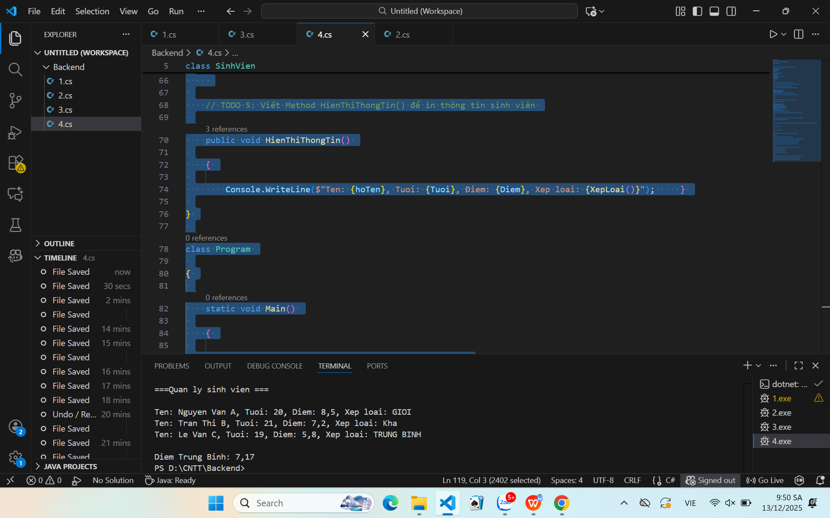4. Câu hỏi Phản biện (Bắt buộc)
Một điều tôi chưa hiểu rõ:

(Ví dụ: "Tại sao phải dùng OOP? Có thể chỉ dùng function không?", "Constructor là gì? Tại sao cần nó?", "Sự khác biệt giữa public và private là gì?")

- Constructor (Hàm khởi tạo) là gì? Tại sao tôi cần phải viết hàm public SinhVien(string hoTen, int tuoi, double diem) để tạo ra một đối tượng SinhVien, trong khi tôi có thể tạo đối tượng trước rồi gán giá trị sau đó (ví dụ: sv1.hoTen = "Nguyen Van A";)? Chức năng chính của Constructor là gì

